《经济学原理》

需求的弹性

1.需求的价格弹性

需求的价格弹性，即需求随价格变动所表现出来的变动水平，是需求对价格变动敏性的表现。

定义： 需求的变动比例比上价格的变动比例，这一比例大于1表明该商品富于弹性，反之缺乏弹性。

影响需求价格弹性的因素：

* 商品是必需品还是奢侈品
* 商品是否有相似的替代品
* 市场的界定范围（范围越广，弹性越小）

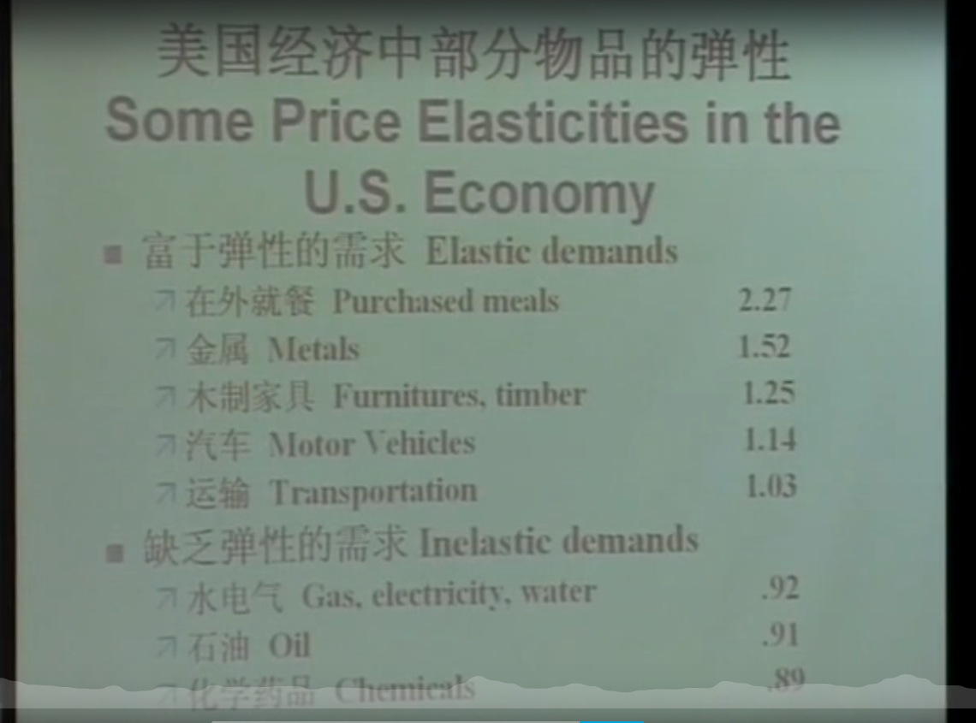

总收益与需求价格弹性：

对于需求价格弹性较强的商品，商品对价格比较敏感，弹性值大于1，价格的扰动引起较大的需求变动，此时总收益随价格的上升而下降。反之弹性小于1的商品，总收益随价格上升而上升。

2.需求的收入弹性

定于和概念与需求的价格弹性相似，同时该弹性的影响因素与需求的价格弹性影响因素一样。收入增加，对必需品的需求量变动较小，而对奢侈品的需求量变动较大。

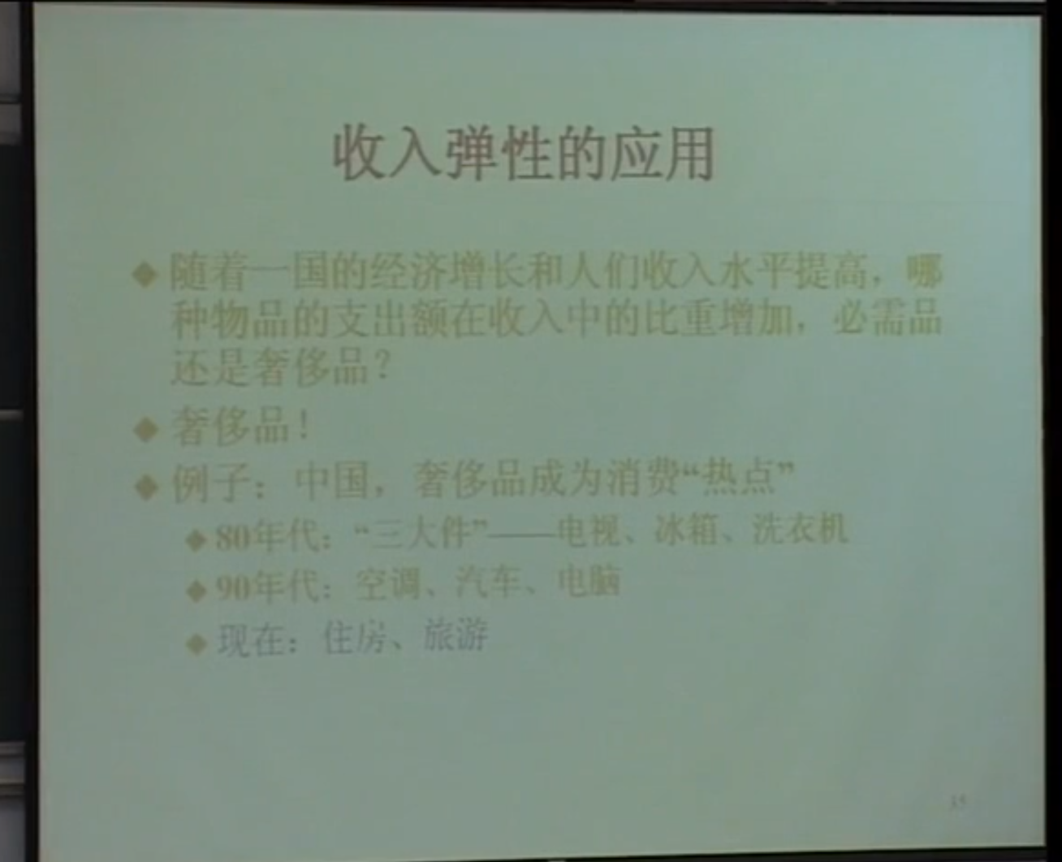

3.供给的价格弹性

